2014年省级部门预算
编制资料

陕西省财政厅编印
二〇一三年九月

目 录

资料一 87
2014年省级部门预算报表填报说明 87
第一部分 2014年部门预算的主要变化和要求 87
第二部分 2014年部门预算报表体系及填报口径 90
第三部分 部门预算项目支出预算报表及填报口径 104
第五部分 预算编制注意事项 112
资料二 116

部门预算管理系统1.0（单位版）操作简介 116

资料一

2014年省级部门预算报表填报说明

第一部分 2014年部门预算的主要变化和要求

一、软件功能方面的调整
一是取消了专项管理菜单。直接在预算编制菜单就可以录项目。主要原因是专项资金另行编制，另外可提高工作效率。
二是增加了对项目支出预算科目的审核功能。主要是项目支出不能填列“行政运行”和“事业运行”，“其他支出”要求不能占比太大，否则做部门决算时会要求重新修改。
三是增加了绩效目标录入表。如果选择某类项目支出为绩效评价试点项目，则必须录入相关绩效目标，系统也支持项目绩效目标申报表的导出功能。对100万元以上的项目都必须填；每个单位至少要选择一个绩效项目。
四是对基本支出数据的审核。人员编制和车辆编制时锁死的，不能动，如果有调整，需要向省财政厅提供相关依据。实有人数允许调整，但必须和财政供养人员系统一致，今年审核人员的时候，就按照2013年初上报的财政供养人员人数审核，有增减变化的，要提供依据，保持数据一致。
二、预算管理上的几点变化
1、关于公用经费。各单位公用经费统一按今年8月份压缩5%之后的水平编列。行政机关和参照公务员管理的单位，由于涉及人员变动，将对相关定额标准进行修订，数字会与2013年实际压缩数有一定变化。
2、关于“一上”数据安排。“一上”数据的时间是10月20日，参数通过内网接收。需要向下级预算单位布置的，提高效率，不要耽误，尽快布置下去。
3、关于部门项目支出。省级财政专项资金管理改革正在进行，请各部门参照财政专项资金管理的要求，对自己本部门2014年需开展的业务和保障的支出进行梳理，按照清理整合的原则，合理编报项目支出。切实解决好项目分散、基数固化、项目名称与实际开支脱节等突出问题。
4、关于结余结转资金。2013年省级预算批复时已经把公共预算结余和基金结余一并纳入部门预算进行了批复，2014年，要求各部门在“二上”时将预计的2013年底部门实际账户资金也予以填列，作为2014年预算的一项资金来源。
5、关于政府采购。从2014年起，不允许自筹采购，如果执行中确实需要自筹进行采购，需要由省财政厅下达正式的政府采购预算。
6、关于基础信息。增加了对工勤人员的统计。
同时，2013年基本信息表格做了一定的修改，还需要单位核对填报，一是对事业单位区分属性为二是对去年新增的单位财务联系人、电话等信息，再新增一个“职务”信息，请大家都要填报，以便于以后联系工作。
四、提高部门预算编制的完整性
为了提高部门预算编制的完整性，2013年部门预算中一是要将2012年结余结转资金纳入编报范围，二是要将上卡离退休费和上卡离退休生活补贴纳入编报范围。以前对结余结转资金是在年度执行中单独批复，从2013年起，各部门结合2012年预算执行情况，在“二上”数据时将预计的2012年结余结转资金一并编入部门预算草案，我厅审核后随同部门预算直接批复。决算过程中有变化和调整的，由省财政厅在决算确定后一次性发文调整。上卡离退休费和离退休生活补贴的编制方式，参照在职人员上卡工资和上卡津补贴的编制方式，省财政厅通知控制数后由单位编入部门预算，年底根据上卡实际发生数进行一次性调整，相关支出在部门决算中反映。
五、全面编制省级“三公”经费预算
2013年省级要全面编制“三公”经费预算，预算编制额度要与本单位2011年决算数、2012年支出预计数相互衔接，据实编报。要加强数据分析，避免出现年初预算过小，执行中超支严重的现象。2013年，除个别特殊单位外，省级单位要普遍公开部门预算和“三公”经费预算，还要在批复决算后公开2012年“三公”经费决算数。2013年省级部门预算来源增加，给各单位提供了修正预算数据偏差的机会，请一定认真负责地做好填报工作。
另外，为做好2013年“三公”经费预算编制工作，我们增加了一张“三公”经费预算录入表，这张表的数据和整体部门预算各项支出中的“三公”经济支出合计数必须保持一致。同时，要求填报2011年“三公”经费部门决算数。

第二部分 2014年部门预算报表体系及填报口径

一、部门预算报表体系
2014年部门预算（单位版）报表分为数据录入报表、单位输出报表以及人大审查报表三大类。
（一）录入报表
录入报表由6张报表构成，具体是：
1、单位基本信息表
2、收入项目预算表
3、支出项目预算表
4、政府采购（资产配置）预算表
5、行政事业性收费、罚没收入、专项收入、政府性基金收入征收计划表
6、因公出国（境）团组及经费安排统计表
（二）单位输出报表
单位输出报表是通过对基础数据的分类检索统计，生成各种类型的预算报表，供预算单位选择使用。输出报表由财政部门根据需要灵活定制，预算单位可以通过报表格式软盘或通过网络等方式进行更新。输出报表可以保存为Excel文件，便于进一步加工利用。
部门预算单位输出报表由16张报表构成，具体是：
预算01表：收支预算总表
预算02表：收入预算总表
预算03表：支出预算总表
预算04表：支出预算分类汇总表
预算04-1表：项目支出预算表(按资金来源)
预算04-2表：项目支出预算明细表（按项目属性及类别）
预算05表：公共预算拨款支出表
预算06表：公共预算拨款支出分类表
预算07-1表：公共预算拨款授权单位支付预算表
预算07-2表：公共预算拨款财政直接支付预算表
预算08表：纳入预算管理的政府性基金支出控制数表
预算09表：财政拨款结余资金表
预算10表：行政事业收费、罚没收入、专项收入、政府性基金收入计划表
预算11表：政府采购（资产配置）预算表
预算12表：单位人员情况表
预算13表：单位其他基本情况表
预算14表：因公出国（境）团组及经费安排统计表
（三）报人大审查报表
该表包括单位收支预算总表和公共预算财政拨款支出表、单位使用公共预算资金安排的“三公”经费支出预算表三张表格，主要按照政府收支分类科目的功能分类反映部门、单位的支出，是省财政确定报省人大审查以及向社会公开的规定格式报表。
二、录入报表具体填报口径
（一）基础信息表
1、编制人数：按截止2013年9月省编委及省编办最新批复确定的机关、单位编制数填列，单位需提供较2012年变化部分的依据文件和资料。
2、实有人数：按截至2013年9月底正式在册人数填列，其中“财政统发工资人数”应与省国库支付局工资发放处报表数一致。
各单位应尽快梳理上卡单位账户，确保与预算编列单位一致，
3、财政统发工资人数、财政统发工资离退休人数：指在省国库支付局工资发放处统一持卡领取工资的在职人员、离退休人员。
4、其他人员：指长休人员、内退或提前离岗人员、机构改革后待岗人员、经人事部门批准长期聘用的人员等。
5、在校学生人数：填列在校的各类学生人数。
6、公用基本情况：
（1）房屋状况(平方米)：分别反映单位办公用房、专用房屋的建筑面积和使用面积。
A、办公用房：指单位的办公用房及附属用房，包括会议室、车库、食堂、浴池等。
B、专用房屋：指单位管理的有专门用途房屋，如体育场馆、学生教室、学生宿舍等。
（2）机动车辆：反映单位公务用车的编制数、实有数。其中：省财政厅发文已核定的公务用车编制，按核定数填列；未核定的仍按原车辆编制填列。
公务用车,是指党政机关用于履行公务的机动车辆，分为一般公务用车、领导干部用车、执法执勤用车、特种专业技术用车和其他用车。部门预算中，无论党政机关还是事业单位的各类车辆，都视同为公务用车。
一般公务用车是指用于办理公务、机要通信等公务活动的机动车辆。
领导干部用车是指用于领导干部公务活动的机动车辆。
执法执勤用车是指用于办案、监察、稽查、税务征管等执法执勤公务的专用机动车辆。
特种专业技术用车是指加装特殊专业设备，用于通讯指挥、技术侦查、刑事勘查、抢险救灾、检验检疫、环境监测、救护、工程技术等的机动车辆。
其他用车是指上述四种用车之外的机动车辆，如大中型载客车辆、载货车辆等。
7、主要办公设备：包括租用专线、小型机、PC服务器、台式电脑、笔记本电脑、复印机、锅炉、电梯。
8、联系人、职务及电话：2012年在基本信息录入表中新增了财务联系人及联系电话，便于我们及时就预算编制工作与单位具体经办人进行沟通和交流。
9、“机关直属事业单位”和“下属事业单位”：请单位选填。区分办法是，凡是人财物均由机关代管的，视为机关直属事业单位；人财物相对独立的，视为下属事业单位。
（二）收入预算表
收入项目预算表全面反映预算单位的收入情况。2014年收入主要项目类别及填列内容包括：
1、公共预算拨款：反映省财政在年初部门预算中安排的公共预算财政拨款经费数额。
2、政府性基金拨款收入：填列纳入预算管理的政府性基金收入安排的拨款控制数，不包括上年可结转本年使用的政府性基金收入。
3、事业收入：填列事业单位开展专业业务活动及辅助活动取得的收入，含纳入财政专户管理的学校教育类收费收入。
4、事业单位经营收入：填列事业单位在专业业务活动及辅助活动之外开展非独立核算经营活动取得的收入。
5、其他收入：填列行政事业单位取得的除上述规定以外的各项收入，包括投资收益、利息收入、捐赠收入、房租收入、其他经营收入、单位实户结余资金等。
6、上级补助收入：填列事业单位从主管部门和上级单位取得非财政补助收入。
7、附属单位上缴收入：填列事业单位附属的独立核算单位按有关规定上缴的收入。
8、用事业基金弥补收支差额：填列事业单位用事业基金弥补本年收支差额的数值。
（三）支出预算表
本表反映单位各项支出情况，以及各项支出所对应的资金来源情况。支出预算从大口径上分为基本支出和项目支出。其中基本支出通过预算编审模块上报，项目支出通过项目管理模块上报。
1、基本支出：包括工资福利支出、商品和服务支出、对个人和家庭的补助支出。其中具体支出经济科目包括：
（1）财政上卡统发工资：反映由省财政按规定统一通过银行卡发放的职工基本工资、津贴补贴、奖金等。
（2）事业单位工资专户：反映根据陕政办发﹝2005﹞22号文件确定的实施省属事业单位收入分配制度改革试点的单位职工基本工资、绩效工资、津贴补贴、奖金等，由各参与事业单位内部收入分配制度改革的事业单位向省人社厅工资处报批工资总额后按不同资金来源填列(含医疗保险个人账户部分、失业保险个人负担部分、住房补贴、养老补贴等)。事业单位工资专户中的财政拨款部分由财政实施直接支付。要求事业单位绩效工资必须填列至“事业单位自发工资专户”，不能填到“其他工资福利支出”。
（3）社会保障缴费：反映其他事业单位为职工缴纳的基本养老、医疗、失业、工伤、生育等社会保险费。主要由未纳入事业单位收入分配制度的其他事业单位填列。
（4）上卡津补贴：反映行政单位及参照公务员管理的事业单位所属在职职工统一上卡发放的公务员岗位津贴和生活补贴。
（5）其他工资福利支出：主要反映未纳入财政统一发放工资、事业单位专户发放工资的其他人员、工勤人员的工资、补贴等支出。包括部队和学校发给战士、学员的伙食费及伙食补助等。
（6）办公费：反映单位购买的不符合固定资产确认标准的日常办公用品、书报杂志，以及不列入固定资产范围的小型消耗品购置费支出。
（7）印刷费：反映单位文件、资料等印刷费支出。
（8）水电费：反映支出经济分类科目规定的水费（含污水处理费）、电费支出。
（9）邮电费：反映单位开支的信函、包裹、货物等的邮寄费及电话费、电报费、传真费、网络通讯费等。
（10）取暖费：反映支出经济分类科目规定的取暖费支出。需注意的是，对职工个人的取暖费补助，若单位已负担职工宿舍供暖，则不予发放。
（11）物业管理费：反映单位开支的办公用房、职工及离退休人员宿舍等的物业管理费，包括综合治理、绿化、卫生等。
（12）差旅费：反映单位工作人员出差的住宿费、旅费、伙食补助费、杂费、干部及大中专学生调遣费，调干家属旅费补助等。差旅费相关标准按照《陕西省财政厅关于印发陕西省省级机关和事业单位差旅费管理办法的通知》（陕财办行[2007]37号）具体规定执行。
（13）因公出国（境）费用：反映单位工作人员因公出国（境）的住宿费、旅费、伙食补助费、培训费、杂费等支出。由各单位根据因公出国（境）计划情况按规定填报，不得超过上年预算水平。
（14）维修（护）费：反映单位日常开支的固定资产（不含交通工具）修理和维护费用，网络信息系统运行和维护费用。
（15）租赁费：反映单位租赁办公用房、宿舍、专用设备等支出。
（16）会议费：反映单位内部或系统日常工作会议经费（含年度工作会），包括按规定开支的房租费、伙食补助费、文件资料印刷费及会议场地租用费等。会议费分为财政结算的会议费和授权单位结算的会议费。
（17）培训费：反映单位各类培训支出以及按标准提取的职工教育经费。
（18）公务接待费：反映单位按规定开支的各类公务接待（含外宾接待）费用。2014年公务接待费用预算不得高于2012年决算水平和2013年预算水平。
（19）工会经费：反映单位按工资总额2%计算的工会经费，按规定40%上缴上级工会，60%留归本单位工会使用。对“工会经费”的具体填报口径需明确两点：第一、工会经费的计算基数--工资总额的范围，应包括上卡工资、上卡津补贴、事业单位自发工资、事业单位绩效工资；第二，全额财政供养单位必须全部用年初预算资金编列工会经费，工会经费来源不允许用“其它自有资金”，以保证足额扣缴。
（20）福利费：反映单位按规定提取的福利费以及按规定支出的防暑降温费、独生子女费。行政事业单位防暑降温费标准目前按《关于调整陕西省夏季防暑降温费标准的通知》（陕人社发〔2011〕77号）执行，每人每天6元，除个别地区外，一般按照93天计算。
（21）公务用车运行维护费：反映单位公务用车的租用费、燃料费、维修费、过桥过路费、车辆保险费等。其中车辆维修费、保险费由政府采购处审批后实施定点结算，不单独报政府采购预算。
（22）其他交通费用：反映单位公务用车以外的飞机船舶等其他交通费用。包括公安、武警部队的直升巡逻机，农业林业部门的农药喷洒飞机、播种飞机，水利水务部门的巡逻艇、就生船等交通费用。
（23）其他商品和服务支出：反映单位按规定列支的咨询费、手续费、专用材料费、装备购置费、作战费、军用油料费、军队其他运行维护费、装备购置费、专用燃料费、劳务费、行政赔偿费和诉讼费、广告宣传费、税金、会员费以及其他日常公用支出。
（24）财政上卡统发离退休费：反映通过银行卡统一发放的离退休经费，2013年改由单位负责填列。
（25）未实行上卡统发离退休费：反映由单位自行发放的离退休人员离退休费、护理费和其他津贴补贴。
（26）助学金：反映支出经济分类科目303类08款规定的助学金支出。包括学生的助学金、奖学金、学生贷款、青少年业余体校学员的伙食费补助等。
（27）离退休上卡生活补贴：反映行政单位和参照公务员管理事业单位离退休职工统一上卡发放的生活补贴。
（28）生活补助及救济费：反映支出经济分类科目303类05款、06款规定的生活补助、救济费支出。生活补助包括优抚补助，遗属补助，因公住院伙食补助，退耕还林补助，看守人员和犯人伙食费、药费等；救济费包括贫困人员生活救济、城乡低保及五保户救济等。其中遗属补助按照《关于调整机关企事业单位工作人员和退休人员死亡后遗属生活困难补助费标准的通知》（陕人社发〔2011〕31号）执行，机关企事业单位工作人员和退休人员死亡后遗属生活困难补助费标准为：农业人口遗属300元/人月，非农业人口遗属350元/人月。未参加工伤保险的机关事业单位因公死亡人员遗属，在此标准上增加50元/人月。此外，国家机关工作人员及离退休人员死亡，一次性抚恤金标准是：烈士为本人生前80个月基本工资或基本离退休费；因公牺牲为本人生前40个月基本工资或基本离退休费；病故为本人生前20个月基本工资或基本离退休费。
（29）住房公积金：反映单位按职工工资总额的12%为职工缴纳的住房公积金。职工自行缴纳的5%部分通过上卡工资或事业单位工资专户扣缴。
（30）事业单位离退休生活补贴。反映事业单位自行发放的离退休人员生活补贴。
（31）其他对个人和家庭补助支出：反映支出经济分类科目303类99款规定的“其他对个人和家庭补助的支出”，包括职工探亲费、婴幼儿补贴、退职人员及随行家属路费等。
2、项目支出：项目支出预算数据在本表中不需手工录入，而是在通过项目管理模块上报后系统直接提取生成相关数据。具体内容在后面第二部分“项目支出预算报表”中详细解释。项目支出使用的经济分类科目除上述基本支出经济分类科目外，还包括以下经济支出科目：
（1）大型修缮：反映单位按会计制度允许资本化的各类设备、建筑物、公共基础设施等大型修缮的支出。
（2）房屋建筑物购建：反映单位用于购买、自行建造办公用房、仓库、职工生活用房、教学科研用房、学生宿舍、食堂等建筑物（含附属设施，如电梯，通讯线路，水气管道等）的支出。
（3）办公设备购置：购置纳入固定资产核算范围的办公家具和办公设备的支出。
（4）专用设备购置：购置具有专门用途、纳入固定资产核算范围的各类专用设备的支出。如通信设备、发电设备、交通监控设备、卫星转发器、气象设备、进出口监管设备等。
（5）公务用车购置：反映公务用车车辆购置支出（含车辆购置税）。
（6）其他交通工具购置：反映单位除公务用车外的其他交通工具（如船舶、飞机）购置支出（含车辆购置税)。
（7）其他资本性支出：反映著作权、商标权、专利权等无形资产购置支出，以及娱乐、文化和艺术原作的使用权、购买国内外影片播映权、购置图书等其他资本性支出。
（8）信息网络购建：反映政府用于信息网络方面的固定资产类支出，如计算机硬件、软件购置、开发、应用支出等。
（9）基础设施建设：反映用于农田设施、道路、桥梁、铁路、水坝和机场、车站、码头等公公公基础设施建设方面的支出。
（10）物资储备：反映政府、军队为应付战争、自然灾害或意料不到的突发事件而七天购置的具有特殊重要性的军事用品、石油、医药、粮食等战略性和应激性物质储备支出。
（11）土地补偿：反映地方政府在征地和收购土地过程中支付的土地补偿费。
（12）安置补助：反映地方政府在征地和收购土地过程中支付的安置补助费。
（13）地上附着物及青苗补偿：反映征地和收购土地过程中支付的地方附着物和青苗补偿费。
（14）拆迁补偿：反映在征地和收购土地过程中支付的拆迁补偿费。
（15）对企事业单位的补助：政府对各类企业、事业单位及民间非营利组织的补贴。
（16）转移性支出：省政府对基层政府或其他兄弟省市政府的转移性支出。
（17）捐赠：对国内、外政府、组织等提供的援助和捐赠，以及缴纳国际组织会员费等。
（18）债务利息支出：政府和单位的债务利息支出。
（19）债务还本支出：政府和单位归还各类借款本金方面的支出。
（20）贷款转贷及产权参股：政府部门发放的贷款和向企业参股投资方面的支出。
（21）其他支出。反映预备费、预留、未划分的项目支出、其他支出等。
3、上缴上级支出：反映事业单位按照规定标准或比例上缴上级单位的支出，对应列入“转移性支出”经济分类科目。
4、事业单位经营支出：反映事业单位在专业业务活动及辅助活动之外开展非独立核算经营活动的支出。对应经济科目请参考项目支出中的“其他支出项目”。
5、对附属单位补助支出：反映事业单位用非财政预算资金对附属单位补助发生的支出，对应列入“转移性支出”经济分类科目。
对于事业单位经营收支、上下级单位间上缴或补助的收支仍纳入编报范围，要保持数据收支平衡。如：事业单位经营收入与事业单位经营支出应对应相等，这部分资金在预算执行中仍要按相应的会计制度执行和反映。
6、上年结转：指预算单位用上年结转资金收入安排的支出。
（四）收入征收计划表
本表反映2014年对行政事业性收费、罚没收入、政府性基金、专项收入等收入项目的预计情况。具体项目类别，可以从下拉菜单中选择填列：
1、行政事业性收费：是指国家法律、法规规定以及国务院、财政部、国家计委和省政府、省财政、省物价部门审批的行政事业性收费。从2011年起，除教育收费按事业收入列财政专户管理外，行政事业性收费全面纳入预算管理或基金管理。
2、罚没收入：是指国家法律、法规以及国务院、财政部、国家计委、政府及财政部门审批的罚没收入。
3、专项收入：是指按照国家法律、法规规定以及国务院、财政部审批的项目征收的各种专项收入。
4、政府性基金征收计划：是指国家法律、法规以及国务院、财政部审批的项目，征收、募集的各种政府性基金、集资等，如水利建设基金、残疾人保障金、体育彩票公益金、福利彩票公益金等。
（五）政府采购（资产配置）预算表
本表反映行政事业单位2014年政府采购项目支出预算情况。政府采购预算表中的记录与支出预算表中“是否政府采购”栏为“是”的支出项目有关联关系。主要要求明细填报采购的资金来源、采购方式、数量等信息。
（六）因公出国（境）团组及经费安排统计表
本表主要对预算单位计划安排因公出国（境）的经费来源、团组情况进行统计。经费来源分为基本支出中安排、项目支出中安排两类，并与支出项目预算表中相关数字有对应关系。

第三部分 部门预算项目支出预算报表及填报口径

省级单位用于本级的项目支出预算通过“项目管理”模块上报。
一、项目支出的分类
项目支出分为商品和服务类项目、资本性支出项目、其他支出项目三大类，并细分为15个明细类别。其中：
1、商品和服务类项目：分为8个明细项目类别，即大型会议活动培训，大宗印刷，信息化网络运行维护，宣传展销，房屋租赁，执法办案，出国（境）类，其他商品和服务类项目。
（1）大型会议、活动、培训类项目：是指按照省委、省政府要求召开的全省性会议、举办的大型活动及培训项目，包括省委、省人大、省政协定期召开的代表大会。该类项目对应到“商品和服务支出”款级经济分类科目。
（2）大宗印刷类项目：是指为完成特定工作任务，在基本支出范围外发生的大宗印刷项目。如省委办公厅、省人大办公厅、省政府办公厅因承担的政策性文件印刷数量特别大所列的大宗印刷费。该类项目对应到“商品和服务支出”款级经济分类科目。
（3）信息化网络运行维护类项目：是指为保证计算机网络和业务信息系统正常运行及信息安全，进行的硬件设备及软件服务维护、数据优化更新、专线租用费支出等。该类项目对应到“商品和服务支出”款级经济分类科目。
（4）宣传展销类项目：是指为完成特定工作任务在基本支出范围外，发生的宣传、展览、促销等活动支出项目。如在媒体刊登公告、制作宣传资料、境内外展览等。该类项目对应到“商品和服务支出”款级经济分类科目。
（5）房屋租赁类项目：是指为保证正常工作或临时性工作，租赁办公场所的房租项目。如省政府大楼装修改造期间部分单位房屋租赁费等。该类项目对应到“商品和服务支出”款级经济分类科目。
（6）执法办案类项目：是指政法部门或其他具有行政执法职能的机构，为履行职能在基本支出范围外发生的执法服装费、罚没物品的仓储保管、销毁费用以及其他因执法而产生的开支项目。该类项目对应到“商品和服务支出”款级经济分类科目。
（7）出国（境）类项目：反映用项目经费安排的单位工作人员出国（境）的住宿费、旅费、伙食补助费、杂费等支出。该类项目对应到“商品和服务支出”款级经济分类科目。
（8）其他商品和服务类项目：是指为履行工作职责和完成特定任务，除上述项目之外发生的商品和服务类支出项目。该类项目对应到“商品和服务支出”款级经济分类科目。
2、资本性支出项目：分为4个明细项目类别，即工程维修，购置，信息化网络建设及改造，其他资本性支出项目。
（1）工程维修类项目：是指按照有关规定，对本单位房屋建筑物及其附属设施和公共设施进行修缮、维护、装修、改造，房屋配套专项设备及附属设备进行修理、维护，且未列入省级基建计划的项目。该类项目对应到“其他资本性支出”款级经济分类科目。
（2）购置类项目：是指为完成其特定工作任务和事业发展目标所发生的办公设备、专用设备、交通工具及其他大宗货物购置项目。此类项目必须按政府采购方式执行。该类项目对应到“其他资本性支出”款级经济分类科目。
（3）信息化网络建设及改造项目：是指用于电子政务工程、信息化网络建设和改造等支出项目。该类项目对应到“其他资本性支出”款级经济分类科目。
（4）其他资本性支出项目：反映以上（1）、（2）、（3）类项目之外的资本性支出项目。该类项目对应到“其他资本性支出”款级经济分类科目。
3、其他支出项目：分为3个明细项目类别，即经济发展，社会事业发展，其他项目。
（1）经济发展类项目：是指按照有关规定使用基本建设资金、产业发展和技术改造资金、重大科技创新资金、旅游服务业资金等专项资金安排的促进经济建设和经济发展的项目。
（2）社会事业发展类项目：是指按照规定使用教育、科学技术、文化、体育、社会保障和就业、医疗卫生、人才、农林水、环境资源保护与利用等专项资金安排的促进各项社会事业协调发展的项目。
（3）其他项目：是指除上述项目之外的其他支出项目，主要对应转移性支出、赠与支出、债务利息支出、债务还本支出、贷款转贷及产权参股支出、其他支出等经济科目。
二、项目支出预算报表体系
项目支出的录入报表由4张报表构成，另外，项目支出的相关附件的电子文档可直接导入，以备查阅。项目支出录入报表具体是：
1、项目基本信息录入表；
2、项目资金来源明细表；
3、项目支出预算明细表；
4、政府采购明细表。
三、项目支出录入报表的填报口径
（一）项目基本信息录入表
1、项目类别：各部门在填列项目支出时，必须在项目类别中选择第一部分所述15个明细类别的一种作为所报项目的分类，并选择相应的经济分类科目。
2、功能科目：指项目支出所列的功能分类科目；
3、项目名称：指单位申报项目的具体名称,应控制在30字以内，简洁、明了反映项目的内容；
4、归口处室：指预算单位在省财政厅归口管理的业务处室；
5、项目编号：自动生成，规则为单位预算编码（2级预算单位为6位，3级预算单位为9位）加预算年度加系统分配的项目排序号；
6、项目起始时间、项目终止时间：仅对延续项目而言，指项目开始和预计终止的年度；
7、是否政府采购项目：即打勾表示确认是政府采购项目，要填报“政府采购明细表”；不打勾表示不是政府采购项目，不需填报“政府采购明细表”；
8、审核状态：指是否经过财政部门审核，在单位版软件中统一为“未审核”状态，不可改；
9、项目状态（专项）：分为“单位纳入预算”、“财政纳入预算”、“备选”、“淘汰”四个状态。在单位版软件中统一默认为“单位纳入预算”状态，即只要在“项目管理”模块中录入填报的项目支出，将自动纳入“预算编审”模块的“支出项目预算表”；如果经过权衡比较，要取消或放入备选项目，可将该项目状态转换为“备选”或“淘汰”状态；经财政审核通过后的项目状态为“财政纳入预算”。
10、单位序号：指二级预算单位对本单位所填报的项目按重要性进行的排序，序号不可重复，为必填项；
11、部门序号：指主管部门对所属的所有二级预算单位所填报的项目按重要性进行的排序，序号可重复；
12、项目属性：分为新增、延续、常年三种；新增项目指以前年度没有、当年新增加的项目支出；延续项目指项目需几个年度才能完成，预算需要根据项目进展情况分年度安排；常年项目指每年都需要安排预算的项目；
13、项目重要性：分为中央政策确定项目、省委省政府确定项目、本部门单位申报项目；
14、民生、三农、经济发展、社会事业选项：仅需选“是”、“否”，可同时都选 “是”或“否”。
15、上年预算数：系统直接提取常年的、并纳入部门预算的项目上年预算安排数；
16、是否上报：即打勾表示确认将项目支出预算上报财政部门，不打勾将不上报；
17、是否基数性专款：只限于省财政厅专门通知各部门的基数性专款安排的项目支出；
18、项目简介：指对项目资金计划使用方向、所要达成目标等内容的介绍，要求项目简介要素齐全，内容周全。
（二）项目资金来源明细表
指项目支出所对应的资金来源情况，与预算编审模块的“收入项目预算表”一致。
（三）项目支出预算明细表
不同类型的项目支出对应不同的支出预算明细表，其中：
1、“大型会议、活动、培训类”项目对应填报“大型会议活动培训类项目支出预算明细表”，内容包括：资金性质（资金来源）、会议地点、会期、规模、住宿费、伙食费标准及金额、材料费、表彰费、劳务费、场租费、其他费用等。
2、“大宗印刷类”项目对应填报“大宗印刷类项目支出预算明细表”，内容包括：资金性质（资金来源）、印刷费（包括数量、单价）、其他费用等。
3、“信息化网络运行维护类”项目对应填报“信息化网络运行维护类项目支出预算明细表”，内容包括：资金性质（资金来源）、运行费（包括租用光纤数量、单价）、维护费、其他费用等。
4、“宣传展销类”项目对应填报“宣传展销类项目支出预算明细表”，内容包括：资金性质（资金来源）、广告费、材料费、制作维护费、表彰费、场租费、劳务费、其他费用等。
5、“房屋租赁类”项目对应填报“房屋租赁类项目支出预算明细表”，内容包括：资金性质（资金来源）、租赁费（包括租赁面积、单价）、物业管理费、水电费、取暖费、其他费用等。
6、“执法办案类”项目对应填报“执法办案类项目支出预算明细表”，内容包括：资金性质（资金来源）、人员费用、培训费、差旅费、车辆燃油维修费用、设备材料购置费、宣传费、其他费用等。
7、“出国（境）类”项目：未设置“出国（境）类项目支出预算明细表”，因为其内容与“预算编审”模块的“因公出国团组及经费安排计划统计表”一致。
8、“其他商品和服务类”项目对应填报“其他商品和服务类项目支出预算明细表”，内容包括：资金性质（资金来源）、人员费用、培训费、会议费、差旅费、宣传费、设备材料购置、制作维修费、租赁费、其他费用等。
9、“工程维修类”项目对应填报“工程维修类项目支出预算明细表”，内容包括：资金性质（资金来源）、修缮面积、单位造价、项目前期费用、征地费用、建筑安装工程费、设备购置费用、其他费用等。
10、“购置类”项目对应填报“购置类项目支出预算明细表”，内容包括：资金性质（资金来源）、购置费（包括品名、规格、单价、数量）、安装费、调试费、其他费用等。
11、“信息化网络建设及改造类”项目对应填报“信息化网络建设及改造类项目支出预算明细表”，内容包括：信息网络建设（包括机房建安工程投资、硬件购置费、软件购置费、其他费用）、信息网络改造（包括装修费用、硬件购置费、软件购置费、其他费用）。
12、“其他资本性支出”项目对应填报“其他资本性支出项目支出预算明细表”，内容包括：资金性质（资金来源）、项目前期费用、征地费用、建筑安装工程费、设备购置费用、其他费用等。
13、“经济发展类”项目对应填报“经济发展类项目支出预算明细表”，内容包括：资金性质（资金来源）、项目前期费用、征地费用、建筑安装工程费、设备购置费用、其他费用等。
14、“社会事业发展类”项目对应填报“社会事业发展类项目支出预算明细表”，内容同上。
15、“其他类”项目对应填报“其他类项目支出预算明细表”，内容同上。
（四）政府采购明细表
主要要求明细填报采购的资金来源、采购方式、数量等信息，与预算编审模块的“政府采购（资产配置）预算表”一致。

第五部分 预算编制注意事项

一、预算填报过程中应注意的问题
1、认真核对单位基本信息，确保预算编制与预算执行衔接。涉及部门预算编制单位调整、机构更名、单位性质、经费管理方式变更的调整事项，各单位务必尽快向我厅相关业务主管处反映，并将调整情况以便函形式报送预算处、国库处和归口管理业务处室。
各单位要认真核对部门预算编制单位与国库集中支付单位的对应关系，如有错、漏，应在数据“一上”前向预算处、国库处反映予以调整。
2、要认真研究报表填报口径，避免出现填列错误而导致的款项不能及时拨付、支付方式调整等问题，如个别预算单位应填“事业单位工资专户”而未填的，就可能导致工资不能正常拨付到相应账户；又如会议费的填列，基本支出中的会议费采取财政结算或授权单位自行结算两种方式，对项目支出中的会议费，原则上应采取财政结算的方式，选择不同的结算方式对应不同的支付方式，各单位应按规定慎重选择，避免执行中进行调整。还有预算科目用错的问题，虽多次强调，但仍经常性出错，给国库拨付和年终单位决算都带来较大麻烦，应该予以重视。
3、实行公用经费定员定额管理的单位，我们将定额公式计算结果对应在“商品和服务支出”合计栏，各定员定额单位在公用经费总额不变的前提下，可根据实际情况，在相应科目间自行调整编列。
4、预算单位行政事业性收费、罚没收入、政府性基金、专项收入等收入项目名称变化、新增的，要及时向我厅归口管理处室反映，并将调整情况以便函形式报预算处。
5、及时分解落实重点项目计划，提高财政资金使用效益。各部门要围绕本部门重点工作和中心工作，对2013年工作及早进行规划，尽快征集项目，完成项目前期准备工作，编制项目计划，为提前下达预算做好准备。提前通知的基数性专款中用于省级部门的要细化分解、编制到项目单位，编入部门预算，随部门预算一同批复，以进一步加快支出进度，提高财政资金使用效益。
6、2014年要加强项目支出编审力度，进一步规范项目支出预算编制。一是项目名称编列要规范，要与开展的工作紧密相关，具体支出内容要细化，能具体反映项目支出开支的全貌；二是要继续整合项目资金，压减项目支出预算个数。
7、为减轻各部门预算编制工作量、避免重复劳动，2014年部门预算参数中，省财政已将各部门2013年项目支出和单位基础数据进行了结转，由于资金来源、预算科目已有新的变更，请各单位务必认真核对相关信息，及时进行修订。对项目支出要逐项核对预算科目和资金变动情况，对基础信息要按新的编制和实有人员等资料进行更新，对新增的人员、车辆等数据，要提供2013年相应书面依据。需要说明的是，部门预算数据完成“二上”以后，我厅将根据相关数据预拨2014年一季度支出，请注意严格审核科目和分项金额的正确性，预拨资金一旦支出，从技术上年初无法调整，因此出现错误只能在决算时人工调整，请务必仔细审核。
二、关于部门预算编制说明的文本格式
按照编制2014年省级部门预算的通知要求，各部门今年仍要在“二上”时报送部门预算编报说明。部门预算编制说明是部门预算报表体系的重要组成部分，是提供人大审查、向社会公开的重要内容，各单位要认真编写，按时上报，为省级部门预算全面公开做好准备。部门预算编制说明上报情况将作为部门预算编制考评工作的重要内容。
三、关于部门预算编制软件
1、预算编制的重点、范围、程序及时间安排我们在《关于编制2014年省级部门预算的通知》中已经作了详细的规定，各部门要及时组织基层预算单位进行学习，并部署相关预算编制工作。
2、“部门预算”（单位版）软件仍使用2010年1.0版本，操作流程和方式均不做变化。
3、“专项资金项目库”（单位版）软件也使用部门预算1.0版本，基本操作和流程类似部门预算编制，但需建立不同的项目库，且只要求一次性完成明细项目计划的编报。
4、今年部门预算及项目库电子数据仍采取网上报送数据的方式，其中财政下发参数、部门接收参数、部门“一上”数据、财政“一下”数据、部门“二上”数据、财政“二下”数据等均采取网上传递。具体操作详见“部门预算管理系统”1.0（单位版）软件操作简介。需注意的是，网络传送数据只是针对省财政与省级一级预算单位之间，对二级预算单位的数据传递，仍由各部门内部按原程序自行负责。
在部门预算编审过程中，我们将努力为部门、单位做好服务工作，协助各单位编好预算，共同完成2014年省级部门预算编报工作。

资料二

部门预算管理系统1.0（单位版）操作简介

一、软件安装
1、安装SP3补丁（操作系统要求为windowsXP professional版，不能是windowsXP home版，如果操作系统是windows 2000无须安装，Vista系统不支持）
2、安装dotnetfx程序。若2011年机器中已安装单位版软件，可不安装此程序；新安装的机器需要安装dotnetfx程序。
3、安装部门预算管理系统1.0单位版（Disk1目录下双击Setup），第一次安装时程序会检测是否安装Microsoft.NET Framework2.0组件，点击“是”进行下一步安装。（如果操作系统安装过这个组件，则没有这个提示。）
以上安装直接点击“下一步”即可。
二、接收财政下发参数
1、安装完单位版程序后，电脑桌面上会出现“部门预算管理系统1.0(单位版)”图标，进入“部门预算管理系统1.0(单位版)”，需要“新建数据库”（数据库名字可以以单位名称名字加年度，如“省委办公厅2014年一上预算数据”）。
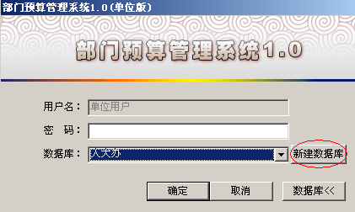
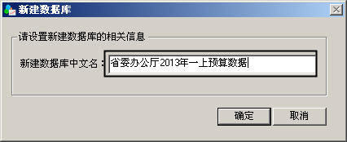
2、第一次进入“部门预算管理系统1.0(单位版)”，会提示“系统要求初始化”，如果是通过网络方式接收财政下发数据的部门，点击“否”，进入“系统维护”下的“系统属性设置”，在“财政库标志”栏中输入“shanxi_2014”,在“服务器地址”中输入“http://200.1.1.6”,在“显示编码”中输入本部门的“部门编码”，点击“连接测试”，测试是否与财政厅服务器是否连接成功，如果出现“连接成功”，说明可以进行网络接收财政下发数据，也可以进行口令的修改。进入“系统初始化”模块，点击“接收系统初始化数据”，在出现的“系统数据传送处理”中，选中“通过网络接收”，系统会自动出现需要接收的数据，选中需要接收的数据后点“确定”，系统会自动接收数据。

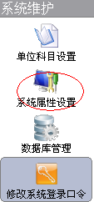
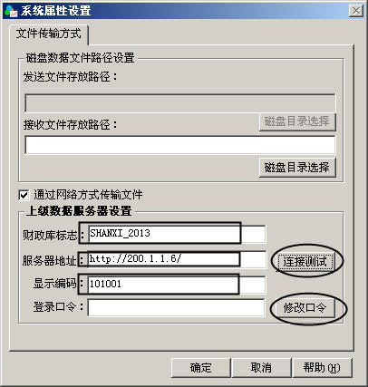
如果不是通过网络方式传输数据的部门，进入“接收系统初始化数据”模块，在出现的“系统数据传送处理”中选择相应政下发文件存放路径，选择下发文件会开始接收财政下发的数据。
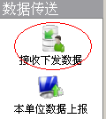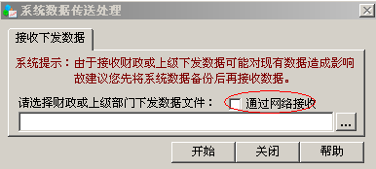

3、主管部门给下属单位下发参数，进入“数据传输”模块，点击“下发预算数据”，在弹出的“下发预算数据”模块中选择下属单位，同时选择下发文件存放的目录。
三、数据录入
1、填报单位基本信息，进入“预算编审”，选择“单位基础信息录入表”，在“单位选择”栏中选择要编报的单位，根据各单位实际情况去填写人员、车辆等信息。
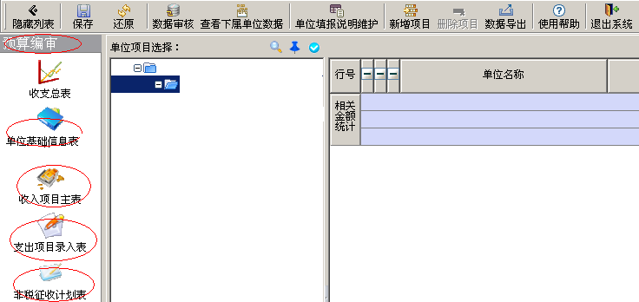
2、填报征收计划表，进入“预算编审”，选择“征收计划表”，在“单位选择”栏中选择要编报的单位，在右侧出现的界面点击鼠标右键或工具栏中的“新增记录”，就可以编报单位征收计划表。
3、填报项目，进入“项目管理”界面，选择“项目数据录入”，选择单位后就可以在右边的窗口点鼠标右键或工具栏上的“新增项目”，就弹出一个对话框，可以从下拉列表中选择要填写的“项目类别”，选择相应“经济科目”，然后选择“功能科目”，输入“项目名称”，再填入相应的项目基本信息，项目明细和XXX项目明细表，在“项目综合处理”界面下可以对所有项目进行“单位序号”，“部门序号”的录入；同时在综合处理里面可以对所有项目的数据进行汇总，过滤筛选查询；对项目进行备选、淘汰的操作。
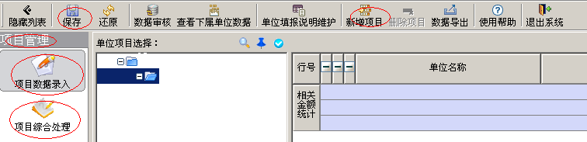
需注意的是：当新增一个项目时，录入界面会显出相应的统计口径，所有由红色字体标注的项目都必须填写。如果此项目是政府采购项目，就要在项目基本信息界面中找到“是否为政府采购项目”项，打上勾，同时在下面会自动增加一个页框“政府采购表”，把相应的政府采购信息填入此表。如果此项目不需要上报财政，在项目基本信息界面中找到“是否上报”，把勾去掉即可。
4、填报基本支出、收入表、出国统计表等，进入“预算编审”界面。分别选择所要填报的录入表，在“单位选择”栏中选择要编报的单位，在右侧出现的界面可以进行数据的填报。

四、数据综合处理
数据录入完成后，需进行“数据综合处理”。进入“数据综合处理”界面，可以进行数据审核、公式刷新、数据批量修改、数据重复查询等操作。在“数据审核”之前，应首先进行“公式刷新”。
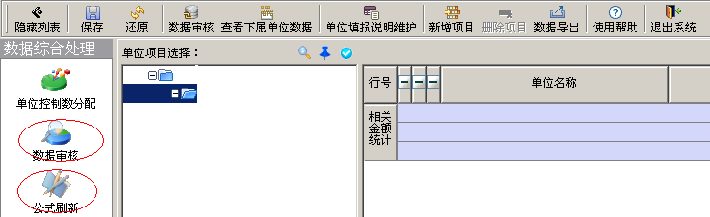
五、报表数据查询
报表数据的查询，进入查询报表，选择需要查询的报表，选择要查询的单位，在左上角的工具栏中，点数据浏览，选择查询当前页报表数据或查询所有页报表数据。
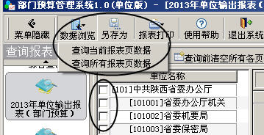
六、数据上报
主管部门在数据上报之前，要先将下属单位数据接收进系统（进入“数据传输”模块，点击“接收上报数据”，“系统数据传送处理”中选择相应上报文件存放路径，选择上报文件，接收下属单位上报的数据），并对所有单位数据进行审核。即在“数据综合处理”界面，点“数据审核”，选择单位，选中所有单位，“业务类型”选“全部”。
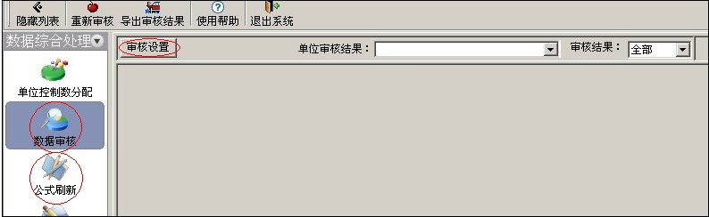
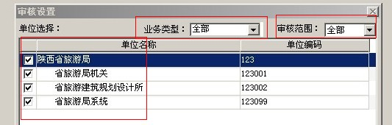
如提示没有错误信息，才可以到“数据传送”模块中做“本单位数据上报”操作。如果是通过网络传输的部门，需按前面介绍的方式进行网络传输的设置，网络测试通过后，方可进行数据上报操作，点击“本单位数据上报”，在出现的“系统数据传送处理”页面上，必须选中“通过网络传送”。
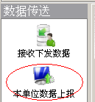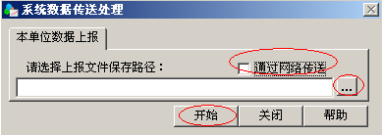
七、数据库管理
为避免数据安全，可以进行数据库的备份和恢复，在“系统维护”-“数据库管理”中选择数据库备份，在“备份文件存放目录”栏中选择存放目录，然后点“开始备份”。数据恢复时，选择“数据库恢复”在“选择恢复备份文件”中选择以前备份的数据文件，点击“开始恢复”，同时可以进行新建数据库和删除数据库等操作。
备注：
1、使用网络传输的部门，必须使用与国库集中支付专网连通的电脑进行数据的接收与传送，在接收或上报数据之前应先保证网络连接测试成功。
2、软件可以设置本单位常用的预算科目，以避免出错。
3、在进行“一上”数据填报过程中，如要删除填报错误的项目，必须将项目状态置成“淘汰”状态，才能删除，在“二上”项目填报时不能删除任何项目（但可根据控制数淘汰部分原先申报的项目）。
4、建议各单位根据财政不同时期的下发数据文件，多建几个数据库，处理不同时期的预算数据，如“XX单位2014年一上数据库”、“XX单位2014年二上数据”、“XX单位2014年预算批复数据”等，以方便对各阶段的数据进行查询、分析、对照等。

